Федеральное государственное образовательное бюджетное учреждение

высшего образования «Финансовый университет при Правительстве Российской Федерации»

**Колледж информатики и программирования**

**Специальность 09.02.03 Программирование в компьютерных системах**

**ПМ.01 Разработка программных модулей программного обеспечения для компьютерных систем**

**Мдк.01.02** **Прикладное программирование**

ПРАКТИЧЕСКАЯ РАБОТА №5

Вариант №20

Выполнил:

студент группы: 3ПКС-115

Проверил:

Володин С.М.

Оценка______________

Москва 2017

Задание №1

Условие:

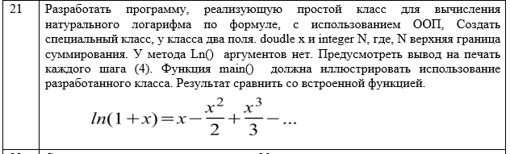

Программа на языке программирования C++:

#include <iostream>

#include <cmath>

#include <math.h>

using namespace std;

class MyLog {

public:

double x;

int N;

double Ln() {

double ln1 = x, lnotv=x;

int i;

for (int i = 2; i <=N; i++)

{

ln1 = pow(x, i) / i;

if (i % 2 == 1)

{

cout << lnotv << "+(" << pow(x, i) << "/" << i;

lnotv+=ln1;

cout<< ")= " << lnotv << endl;

}

else {

cout << lnotv << "-(" << pow(x, i) << "/" << i;

lnotv -= ln1;

cout<< ")= " << lnotv << endl;

}

}

return lnotv;

}

};

int main() {

setlocale(LC_ALL, "rus");

MyLog a;

cout<<"Введите число для получения логарифма = ";

cin>>a.x;

cout<<"Введите диапазон = ";

cin>>a.N;

cout<<"ln ( "<<1 + a.x<<") = " << a.Ln() <<endl;

cout<<"ln ( " << 1 + a.x << ") = " << log(1 + a.x) << endl;

system("pause");

}

Пример работы программы:

Программа №1представлена на Рисунке.1

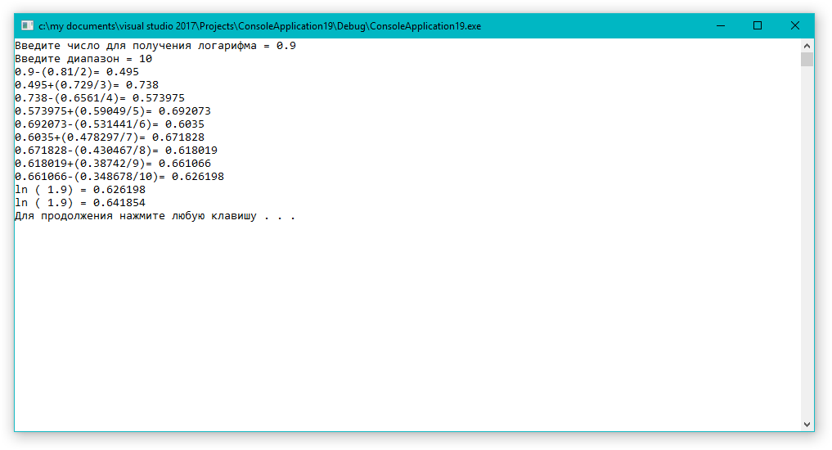

Рисунок 1